「公務人員個人資料校對網站」非使用自然人憑證輸入方式
附件
- 請進入「eCPA人事服務網」(網址：http://ecpa.cpa.gov.tw)，鍵入帳號、密碼後再按【登入】。
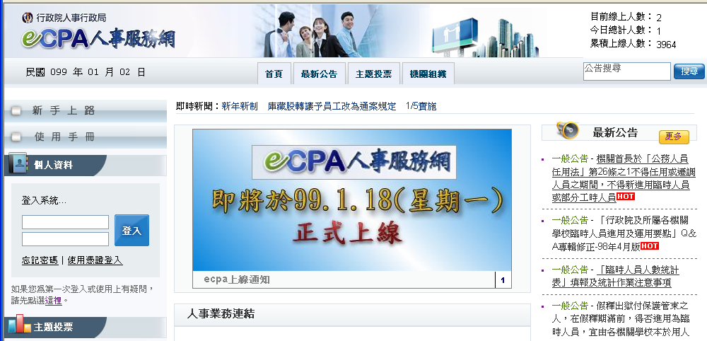

- 登入後請依序點選【應用系統】、【B.人事資料服務】、【B5：公務人員個人資料校對網站】之連結即可進入本網站。
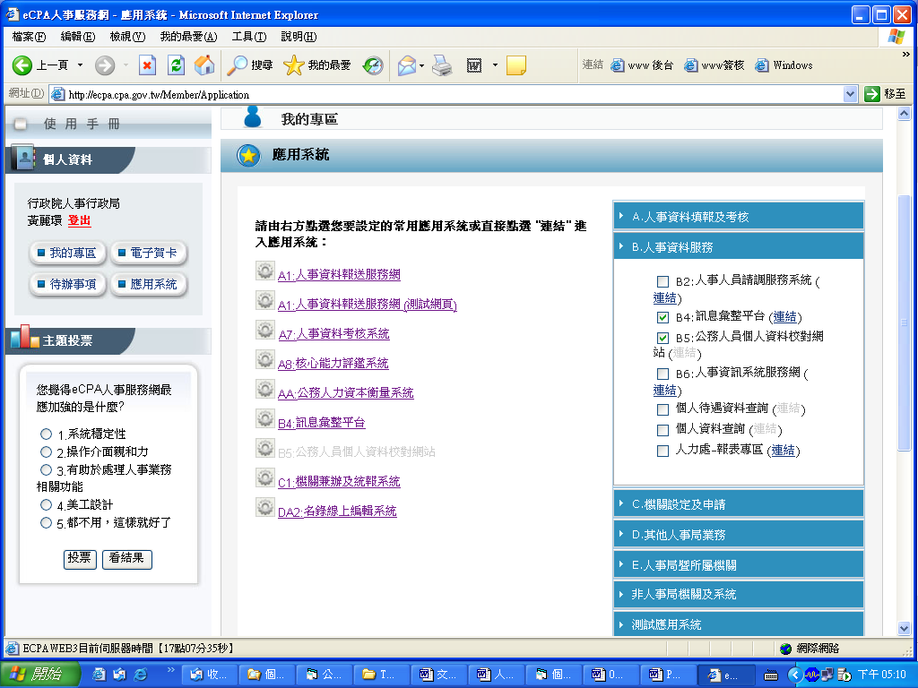

三、輸入驗證驗
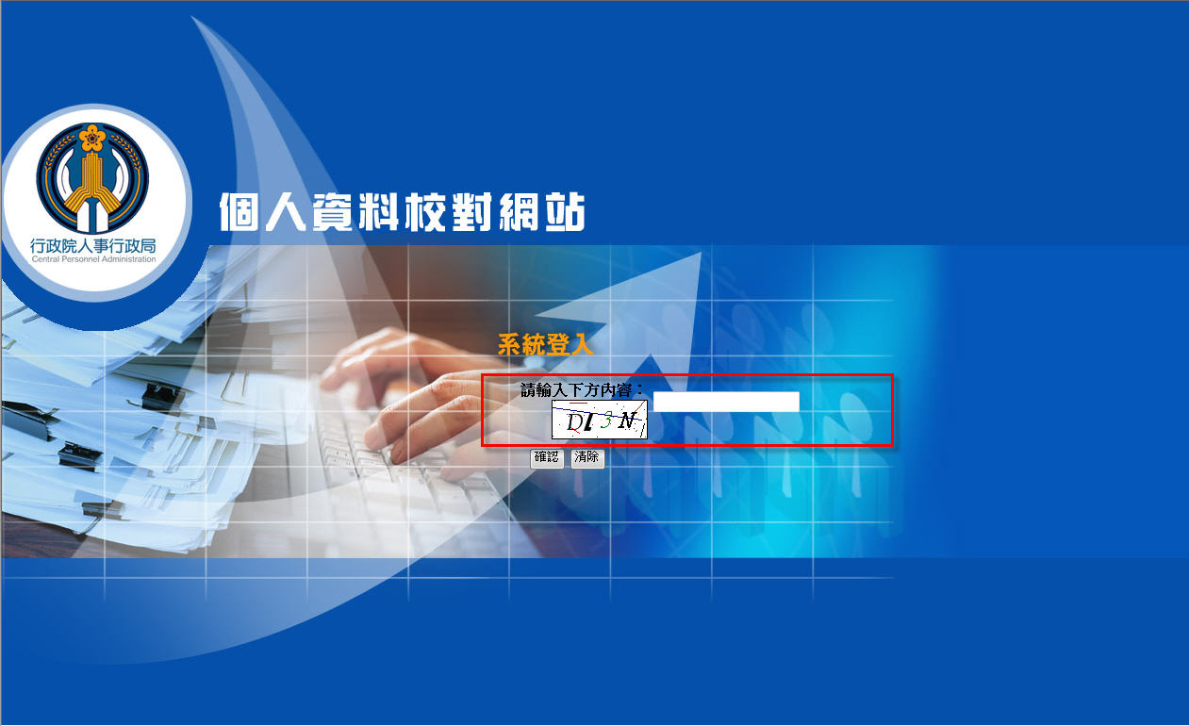
四、輸入生日
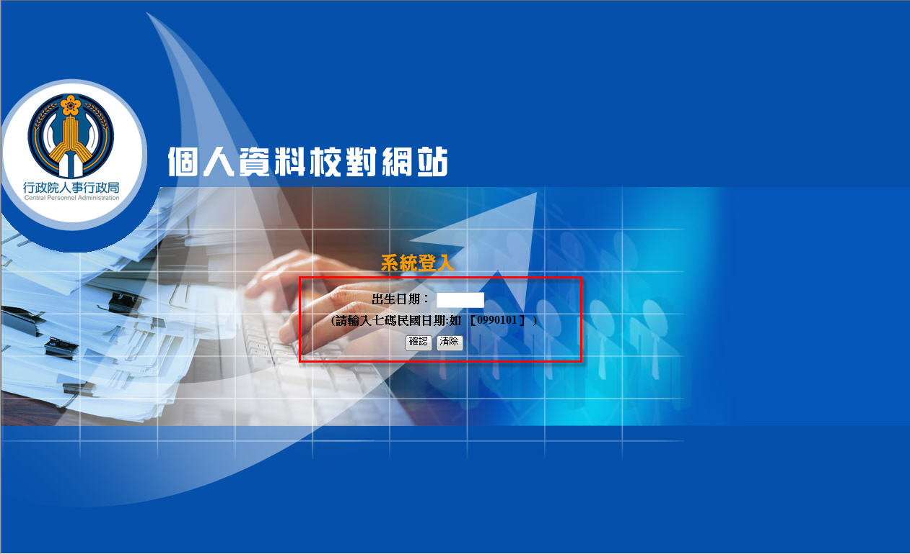

五、輸入初任本機關實際到職日
